Профиль и роль _ОтделПриемаЗаказов

В конфигурации Управление нашей фирмой, редакция 1.6 (1.6.10.44) нужно доработать роль _ОтделПриемаЗаказов и такой же профиль

Права этой роли:

Запуск всех клиентов

Запрет запуска конфигуратора

Работа с только документом ЗаказПокупателя в полном объеме – создавать\редактировать\помечать на удаление

Связанные с документом объекты – только чтение – только возможность выбора для использования в документе

Просмотр списка документов ЗаказПокупателя – показывать только те, где пользователь является Ответственным или Менеджером:
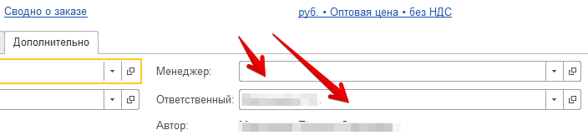

Дополнительные права для Профиля:
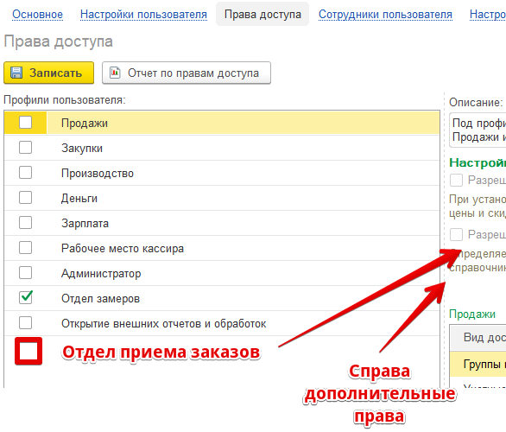

Булево ДоступКоВсемЗаказам, если = ИСТИНА, то показывать полный список документов ЗаказПокупателя без ограничений этого профиля.

Создание профиля обработкой _СтартовоеЗаполнение – сделать аналогично так же как создается уже профиль _ОтделЗамеров

